DESCRIÇÃO DOS ITENS/SUGESTÃO MODELO:

- Smart Tv 50" 4K Ultra HD WebOS 25 AI Magic Alexa :
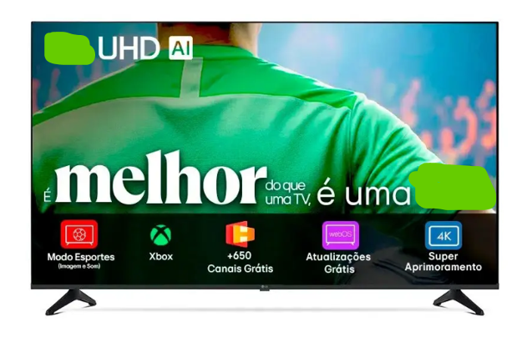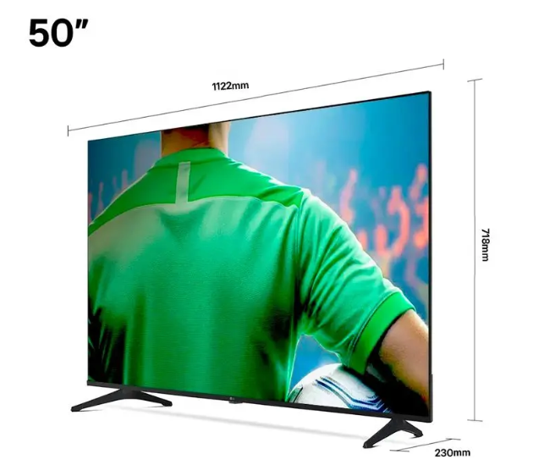

- Smart TV 70" 4K UHD DLED Google TV Quad Core Google Assistente 3 HDMI :
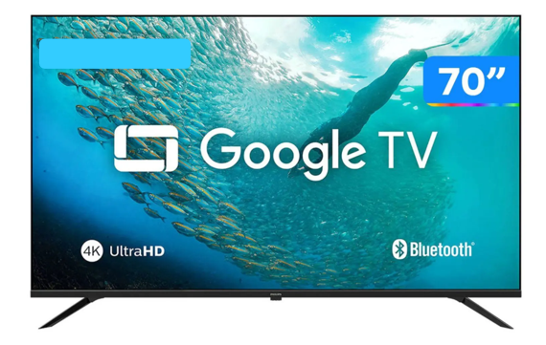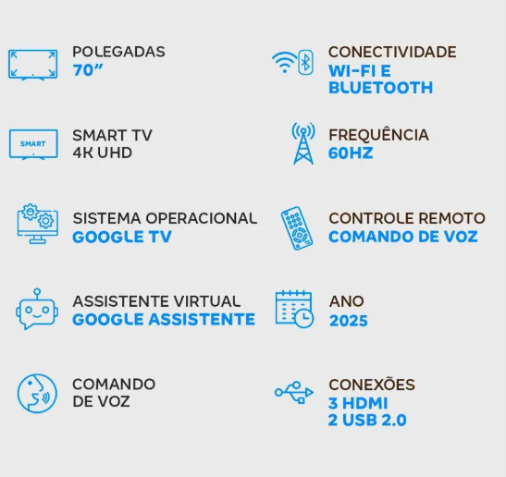
- VIDEOCONFERENCIA PORTATIL, preta:
